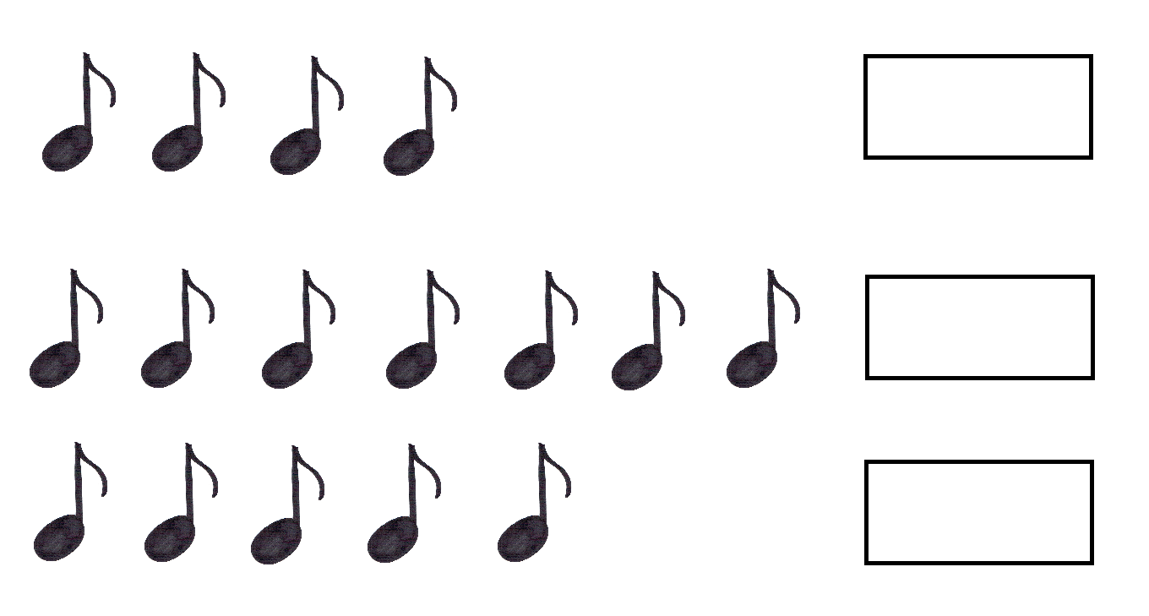
Oszacuj ile jest nut w pierwszym rzędzie. Wskaż gdzie jest najwięcej nut. Policz nuty w każdym rzędzie. Narysuj w ramce tyle kresek ile jest nut.

